Scenár a réžia: Rudolf Havlík
Produkcia: Phoenix Film - Dana Voláková; Michaela Bastien Flenerová
Koprodukcia: Flamesite, SOLID ENTERPRISE a Valérie Kubíková
Kamera: Helena Fikerová
Zvuk: Roman Čapek
Strih Boris Machytka
Architekt: Anna Pospíšilová
Kostýmy: Adéla Pavlíčková
Masky: Lucie Lišková
Hudba: Ondřej Konvička
Distribútor: Cinemart
V kinách od 15.2.2024

Sme vo vesmíre sami? A čo ak sú náhodou medzi nami? Rudolf Havlík, režisér úspešných komédií Po čom muži túžia 1 a 2 a Ostrov, posiela hrdinov malej moravskej dediny pátrať po záhade vo svojej novej komédii Franta Mimozemšťan!
Jakub Prachař, tentoraz v netradičnej dvojúlohe a Teraza Ramba, ako jeho manželka, opäť tvoria ústrednú partnerskú dvojicu. V ďalších úlohách sa predstavia Filip Březina, Kateřina Marie Fialová, Vasil Fridrich, Erika Stárková, Jiří Langmajer, Leoš Noha, Petra Hřebíčková, Petr Vančura, Oldřich Navrátil, Pavel Kikinčuk a Jan Teplý ml.
Pokojný život malej moravskej dediny narušia zvláštne úkazy. Amatérsky astronóm Blažej (Filip Březina) je presvedčený, že návšteva z vesmíru je tu. Lenže nikto mu neverí. Starosta Picek (VasiL Fridrich) má plné ruky práce s dotáciami a miestna policajtka Marková (Erika Stárková) rozbieha pátranie po ukradnutej cisterne. Prečo sa však sused Franta (Jakub Prachař) zrazu správa zvláštne? Akoby ho niekto vymenil! Celá dedina tvrdí, že Franta bol vždy tak trochu z inej planéty, ale toto správanie je príliš aj na jeho manželku Boženu (Tereza Ramba). Keď sa v dedine objaví Rebeka (Kateřina Marie Fialová) a s ňou neúprosný generál Sokol (Jiří Langmajer), miestni obyvatelia sa rozhodnú prísť záhade na koreň. Po svojom!

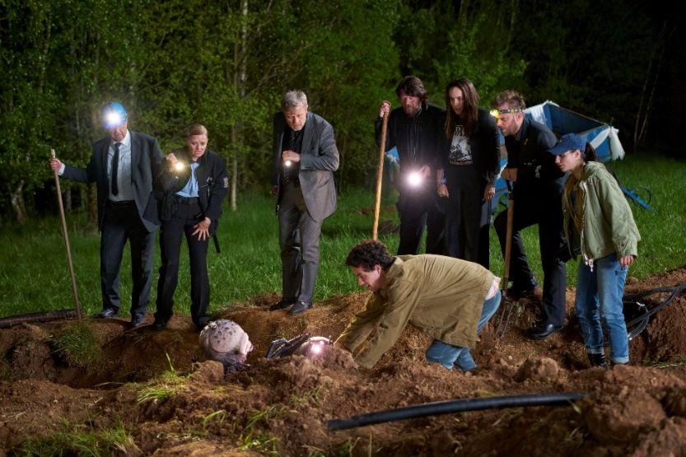
Komédia Franta Mimozemšťan sa pohráva so situáciami, ktoré si nevieme vysvetliť, možno sa ich dokonca bojíme, ale musíme nájsť spôsob, ako sa s nimi vyrovnať.
Jakub Prachař mal za úlohu hrať dve postavy - skutočného Frantu a mimozemšťana Franťana. Majú niečo spoločné? "Určitá podobnosť tu je. Inak sú úplne odlišní, pretože mimozemské civilizácie na rozdiel od tej našej nepijú alkohol. To je veľký rozdiel. Franta pije alkohol. A má ho rád," hovorí Jakub Prachař. "Výkony všetkých hercov sú absolútne skvelé. Som z nich nadšený a Kuba je absolútne fenomenálny," chváli režiséra Rudolf Havlík.

"Mám veľmi rád sci-fi filmy. Vždy som ich mal rád, vyrastal som na E.T. a všetkých ďalších, ktoré prišli po ňom, a keďže mám rád komédie a humor, rozhodol som sa, že sa pokúsim poňať toto sci-fi zábavným spôsobom, ktorý mi bol blízky. Myslím, že od nášho filmu môžete očakávať hlavne humor a situácie, ktoré vychádzajú z toho, čo by sa stalo, keby mimozemšťan náhodou pristál v Čechách namiesto v Amerike. Čo je samo o sebe zábavné. Akonáhle som začal písať a zobrazovať české reálie a postavy a spôsob, akým sa správame k sebe, k prírode a k mimozemšťanom, tak sa mi to zapáčilo. Vďaka tomu môžeme od Frantu mimozemšťana očakávať zábavu a vtip," dodáva režisér Rudolf Havlík.
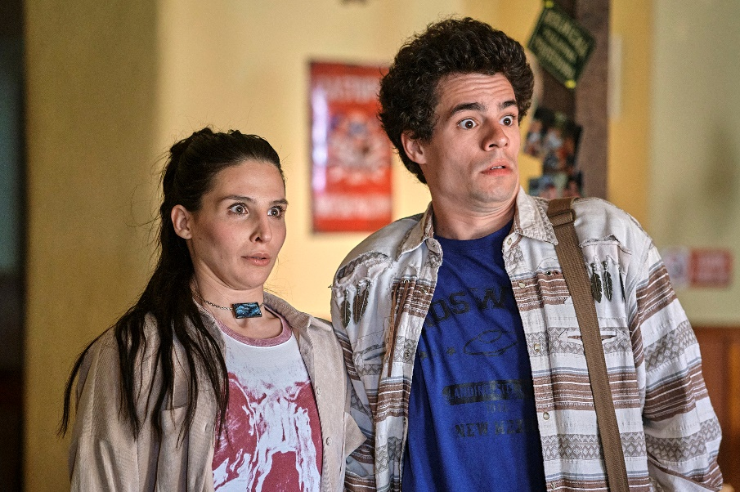

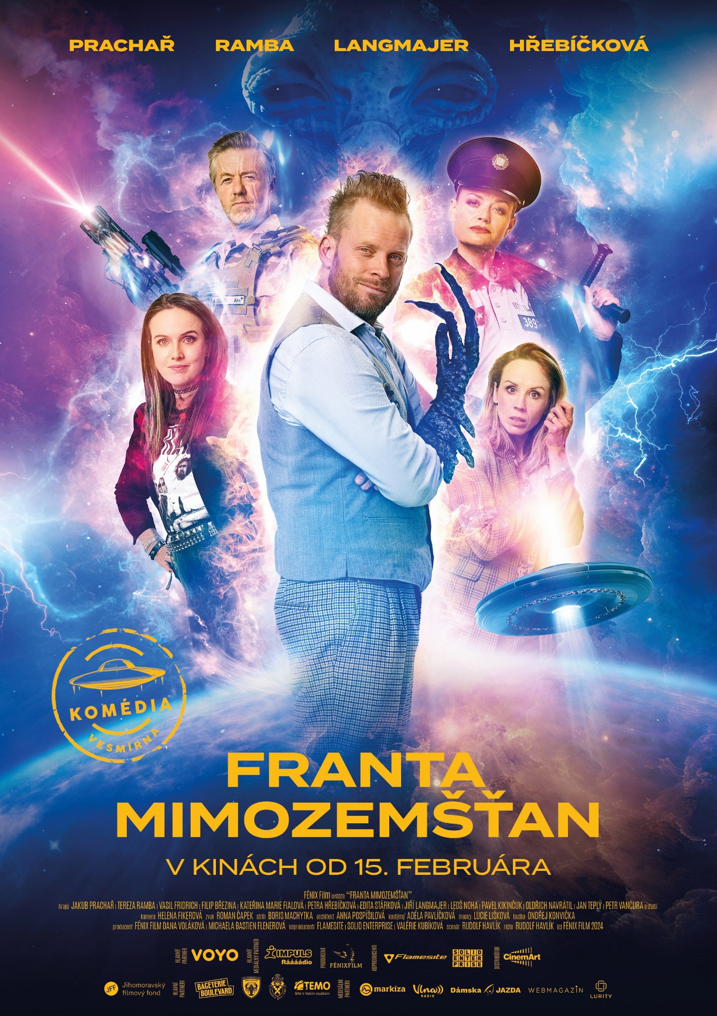

Kto je kto? Herci vážne - nevážne o svojich postavách
Jakub Prachař - Franta/Frantian
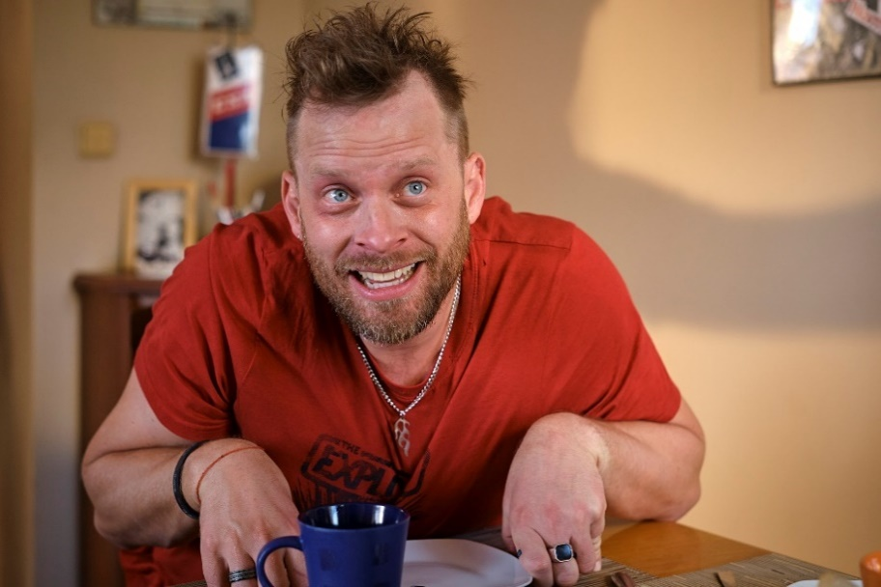
"Franta je taký chlapec, žije s Boženou, majú dom, chystajú sa na bábätko, čo im veľmi nejde, lebo Franta nechodí domov načas. Druhá postava je Franťan,čo je mimozemská bytosť, ktorá je prevtelená do Frantu, ale keďže Franta je častokrát trochu čudný, nikomu nepríde divné, že sa správa trochu inak... A, ešte Franťan žerie psy ..."

Tereza Ramba - Božena
"Moja postava sa volá Božena a vo filme Franta mimozemšťan je neoddeliteľnou súčasťou lásky a ako uvidíte na plátne podľa môjho obočia, je to aj veľmi inteligentná a vkusná žena." Veľmi ma baví, pohybovať sa na hrane medzi žánrami, som rada, že som sa odhodlala ku komédiám a posledné štyri roky som sa snažila zdokonaľovať v tomto remesle."

Vasil Fridrich - starosta obce Picek
"Hrám starostu obce Picka. Je nesmierne ochotný, nápomocný a stará sa o osud dedinčanov, v dôsledku čoho je neustále ustarostený a utrápený. Vždy sa snaží o to, aby tam bol život pokojný, mierumilovný a bez paniky. A to je veľmi náročná práca..."

Leoš Noha - Vávra
"Moja postava sa volá Vávra. Pôvodne, keď mi to ponúkli, som si myslel, že to bude Maryša a že to bude jedna z hlavných postáv. Ale potom som zistil, že je to nejaký traktorista... No to nič nemení na tom, že som to zvládol rovnako dobre ako každú inú úlohu."

Pavel Kikinčuk - Pesek
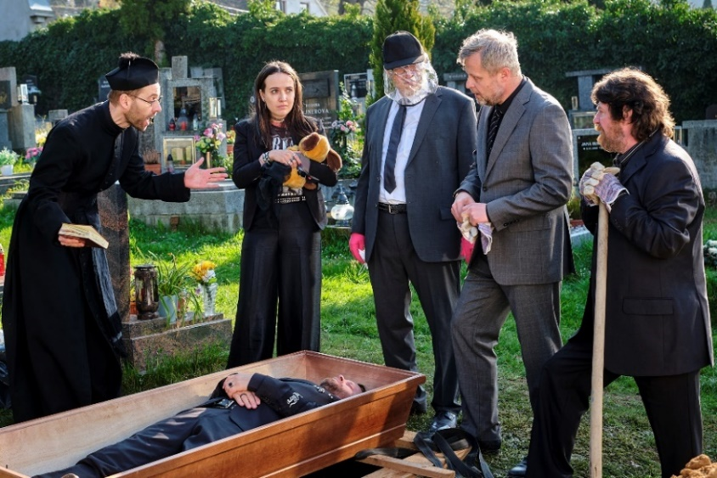
"Je to taký typický dedinský chalan. Je to postava automechanika, ktorý má vlastné intelektuálne teórie, ktoré sú úplne scestné. Tak napríklad verí, že na nás spúšťajú všelijaké jedy a že okolo nás krúžia lietadlá a vypúšťajú baktérie. To si môžeme pamätať z nedávnej doby, keď bol covid, takýto typ človeka to je."

Petr Vančura - farár
"Farár v tomto filme je človek, ktorý sa snaží chrániť hrobové miesto niekoho iného a pokoj na cintoríne, a ani jedno sa mu nedarí."

Filip Březina - Blažej
"Blažej je taký dobrý chlapec, ktorý miluje vesmír, dúfa, že jedného dňa stretne mimozemšťana a možno sa mu to splní."

Kateřina Marie Fialová - Rebeka
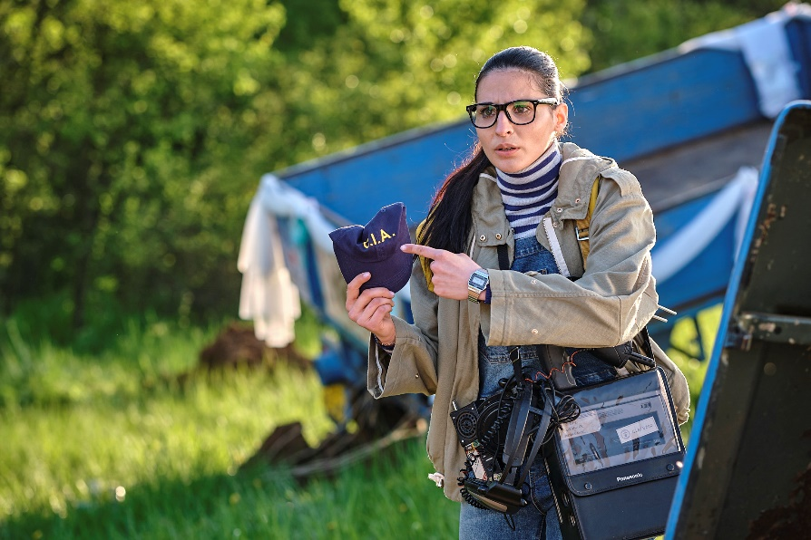
"Je to dievčina, ktorá svojej mame hovorí, že pracuje v účtovníckej firme, ale ona pracuje v tejto "veľkej spoločnosti"... No v skutočnosti tam nič nerobí, len varí kávu, aj to len čiernu, lebo jej to veľmi nejde. A teraz konečne dostala úlohu, ktorej sa musí zhostiť. Tak trochu ja, ale lepšia verzia mňa "

Jan Teplý ml. - Dr. Jireš
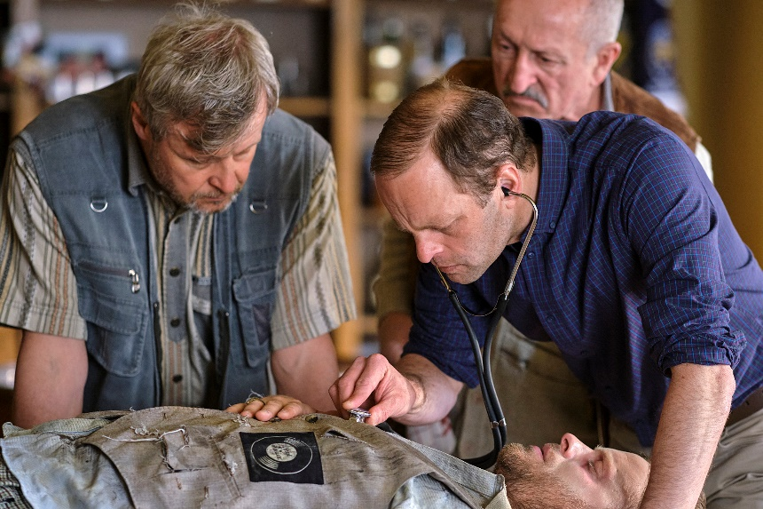
"Hrám doktora Jireša, ktorý okrem toho, že skoro nikoho nelieči, je výborný rozprávač historiek v krčme, ale ani jednu nikdy nedotiahne do konca a všetci to o ňom vedia."

Erika Stárková - policajtka Marková
"Moja rola je policajtka Marková Jaruna, rázna a konfliktná, šéfuje celému mestu zabezpečuje poriadok v obci."

Petra Hřebíčková - Milena Picková
"Milena je starostova manželka, čo v podstate stačí na predstavenie postavy. Je veľmi sčítaná, alebo si to aspoň myslí, pretože číta veľa časopisov. Myslím, že je akousi hlavou dediny. Dobre sa stará o svojho manžela, starostu, a občas mu radí, čo má robiť."

Rudolf Havlík - režisér
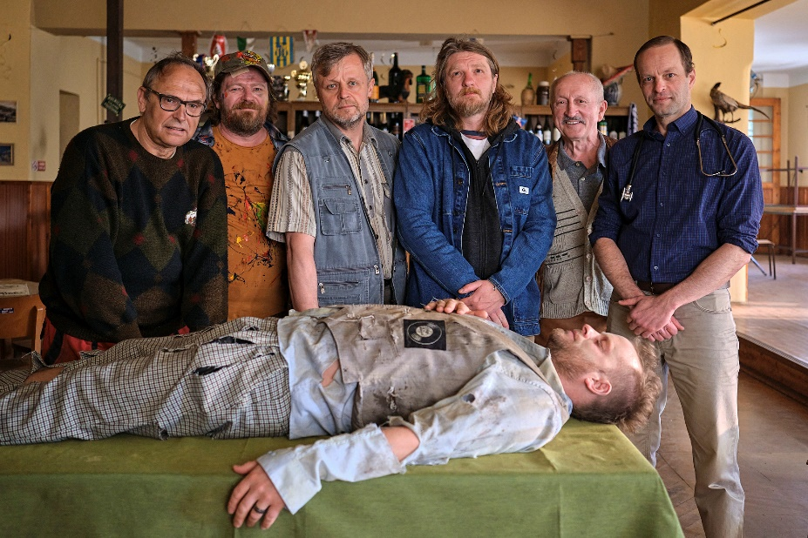
"Tentoraz sa mi s hercami pracovalo výborne. Všetci boli veľmi dobre pripravení a skupina, ktorú sa nám podarilo dať dokopy, do seba dobre zapadala typovo , archetypom, prípravou aj humorom, že som vlastne len sledoval situácie a smial sa. A ja som si len strážil, či je tam všetko, čo potrebujem, čo sa im dokonale podarilo. Som na nich veľmi hrdý, pretože je to strašne ťažký žáner, strašne ťažká úloha, a oni sa jej všetci zhostili veľmi, veľmi zodpovedne."

Herci o režisérovi
Jiří Langmajer
"Pre mňa je to už prepojené, pretože s Rudou sme dlhoroční priatelia, aj rodinní, takže keď s ním pracujem, som vlastne na dovolenke. Rozumieme si, vieme, čo môžeme od seba očakávať, a vždy sme vopred pripravení, takže na pľaci ja len ponúkam a on ma akoby koriguje a málokedy sa stane, že sa nezhodneme..."

Petra Hřebíčková
"S Rudou sa pracuje úplne skvele, vie, čo chce, a všetko robí s láskavým prístupom, takže sa mi s ním pracuje výborne."
Leoš Noha
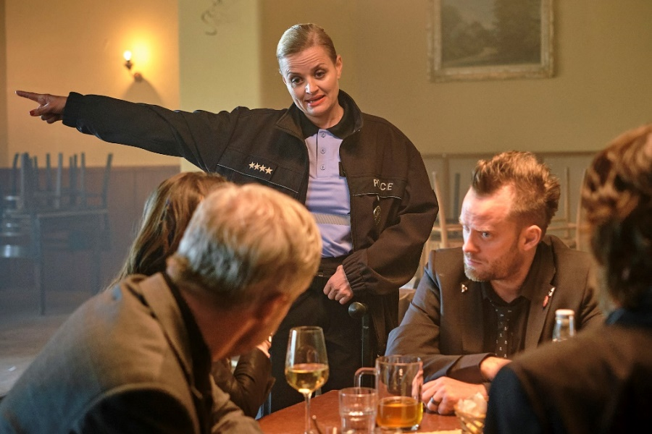
"S Rudou som už robil na filme Po čom muži túžia 2 a celkom sme si rozumeli. Mám ho rád nielen ako režiséra, ale aj ako človeka. Myslím, že je s ním celkom prrrr.... sranda."
Erika Starková
"S Rudou Havlíkem je to fajn, je to pokojný chlapík. Je to fajn mimozemšťan..."
Jakub Prachar
"S Rudou Havlíkem som sa stretol prvýkrát, ale myslím, že nie naposledy, pretože takého šikulu ako ja, by človek ťažko hľadal "

Dana Voláková - producentka
"Franta Mimozemšťan je náš štvrtý projekt s Rudou Havlíkem. Dve veľmi úspešné komédie Po čom muži túžia 1 a 2 boli založené na podobnom princípe. Zámena tiel, nepravdepodobné situácie a ich zasadenie do reálneho sveta sú zdrojom humoru a príležitosťou pozrieť sa na každodenné ľudské konanie s odstupom, nadhľadom a zdravou sebairóniou očami filmových hrdinov. A Franta mimozemšťan sľubuje to isté. Energickí hrdinovia tejto komédie riešia všetky problémy tak svojsky, že ich prípadná prítomnosť mimozemskej civilizácie vlastne ani neprekvapí."

Nie je v každom z nás aj kúsok mimozemšťana? Sme vo vesmíre sami?
Jakub Prachař
"No takto, my vlastne sme mimozemšťania, pretože život tu pôvodne nebol, čo znamená, že sme museli odniekiaľ prísť, takže nie sme pôvodní obyvatelia tejto planéty. To dáva zmysel..."
Tereza Ramba
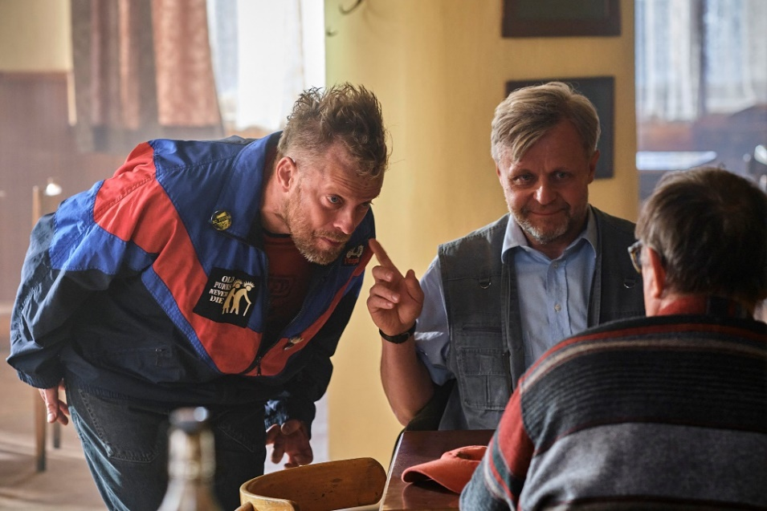
"V každom z nás je určite kúsok mimozemšťana. Možno budeme ešte prekvapení. V súčasnosti je toľko správ o mimozemšťanoch, možno nás na to niekto pripravuje. Franta je iste niekde medzi nami... Kuba Prachař je určite najväčší mimozemšťan zo všetkých ľudí, ktorých poznám.
Vasil Fridrich
"Niekedy mám dojem, že to nie je tak, že v ľuďoch sú kúsky mimozemšťanov, ale že po zemi chodia mimozemšťania, v ktorých je kúsok človeka."
Leoš Noha
"Myslím, že by tu s nami mohol byť aspoň Marťan alebo Venušan. Ale nevylučoval by som ani možnosť, že na Zemi žijú aj iné druhy."
Petr Vančura
"V každom z nás je kúsok mimozemšťana a je dobré ho prebudiť, pretože je dobré pozerať sa na náš svet očami, akoby sme ho videli po prvýkrát. A netreba vychádzať z úžasu, alebo naprávať to, čo nás šokuje.
Pavel Kikinčuk
"Žijeme vo vesmíre a sme jeho súčasťou, niečo v nás musí byť... Verím tomu. Verím v iné svety, kde existuje život. Dokonca aj moja žena - a pochybujem, že mi doteraz klamala - sa stretla s mimozemšťanom. Keď bola na angažmáne v Moste, išla spať a zrazu sa pozrela do okna, ktoré bolo otvorené dokorán, lebo bolo horúco, a tam uvidela siluetu mimozemšťana. Hovorila, že mal veľké oči, bol zelenkavý, veľký nos... To mi hovoria, ale ja hovorím, že tomu neuverím, kým sa sama nepresvedčím. Ale či by ma takto ťahala? "
Kateřina Marie Fialová
"Som si istý, že v každom z nás je kúsok mimozemšťana. Ako to pozorujem, čoraz viac . Muži sú odniekiaľ, ženy sú odniekiaľ inde... to je absolútna pravda. A ja si to vlastne vážim, pretože si nemyslím, že by sme všetci mohli byť z jedného cesta."
Rudolf Havlík

"Verím, že vo vesmíre nie sme sami, a pevne dúfam, že sa to čoskoro potvrdí. Myslím si, že v mnohých veciach, ktoré v živote robíme, sme všetci tak trochu mimozemšťania. Ostatným ľuďom môžeme pripadať, akoby sme boli z inej planéty, a práve v tom je ten humor a nadsádzka, a to ma baví."

Režisér Rudolf Havlík o natáčaní
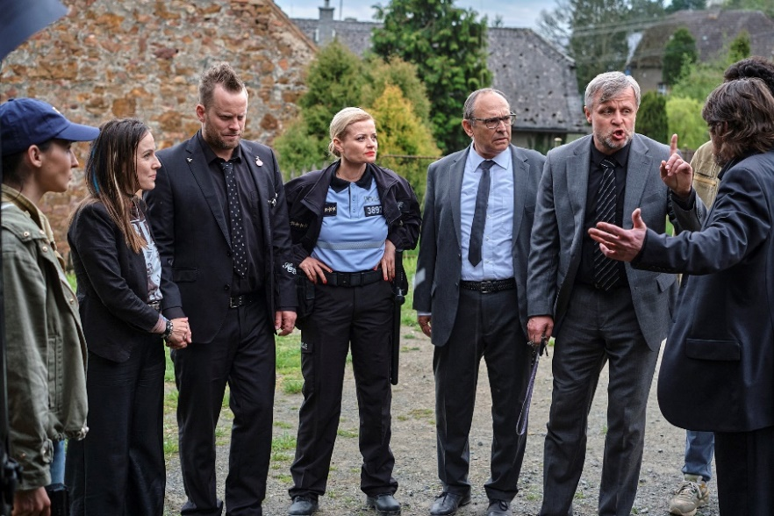
"Franta mimozemšťan" je po "Ostrove" komediálnejší, vlastne veľmi komediálny, celý film je postavený na humore. Baví ma robiť tento žáner a baví ma vytvárať humorné situácie a správne ich vypointovať. Tu som si vďaka tomu, že je to trochu mimozemské, mohol dovoliť robiť, čo som chcel a ako som chcel, pretože je to do istej miery o fantázii. Cítim sa v tom ako ryba vo vode, takže dúfam, že sa mi ten humor podarí preniesť na divákov."
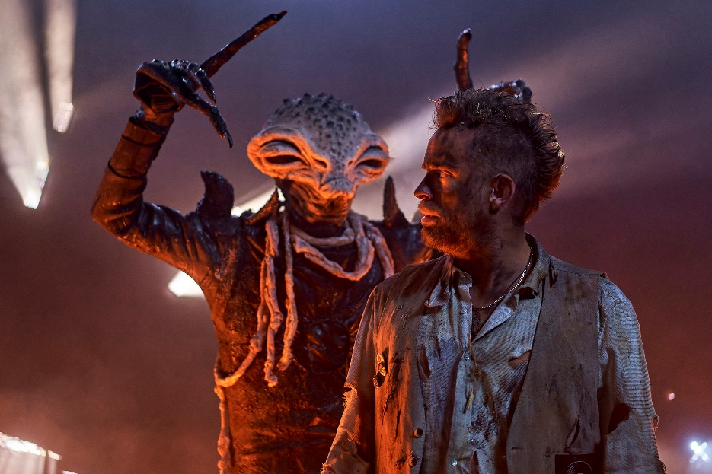
"My sme si, samozrejme, nemohli dovoliť také veľké trikové vychytávky, aké si môžu dovoliť v Amerike. Napriek tomu, aj keď som to až tak nepredpokladal, film je plný trikov a reálií, ktoré sú spojené s návštevou mimozemskej civilizácie. Aj keď je to komédia natočená s nadhľadom, sci-fi prvky museli a musia byť realistické a pôsobiť ako skutočné. Inak by to bola rozprávka. V obrazovej postprodukcii sme sa ich snažili urobiť tak, aby správne fungovali a aby to vyzeralo pekne a veľkolepo, aj napriek tomu, že sme zveličovali. Bolo to náročné, zabralo to čas, aby to v kine vyzeralo krásne a zároveň to nestálo milióny dolárov, pretože sme milióny dolárov nemali."
"Ktorá scéna bola najnáročnejšia? Bolo ich niekoľko. Ale samotné pristátie alebo stroskotanie mimozemského objektu bola veľmi náročná. Museli sme vytvoriť reálny model, pretože sme tieto scény nechceli robiť v štúdiu. Chcel som ich natočiť na poli, v realite, tak, ako by sa to pravdepodobne stalo. Takže sme postavili obrovskú konštrukciu mimozemského taniera, s ktorou sme pracovali Celý čas sme premýšľali, ako veci správne zobraziť, ale zase nie tak, aby ich bolo poriadne vidieť. Pretože kvôli vytvoreniu napätie vo všetkých filmoch o mimozemšťanoch musíte pracovať s náznakmi a neukázať všetko. Čo bolo na druhej strane pre nás trochu výhodou, pretože to, čo nemôžeme vynahradiť peniazmi, môžeme vynahradiť atmosférou."
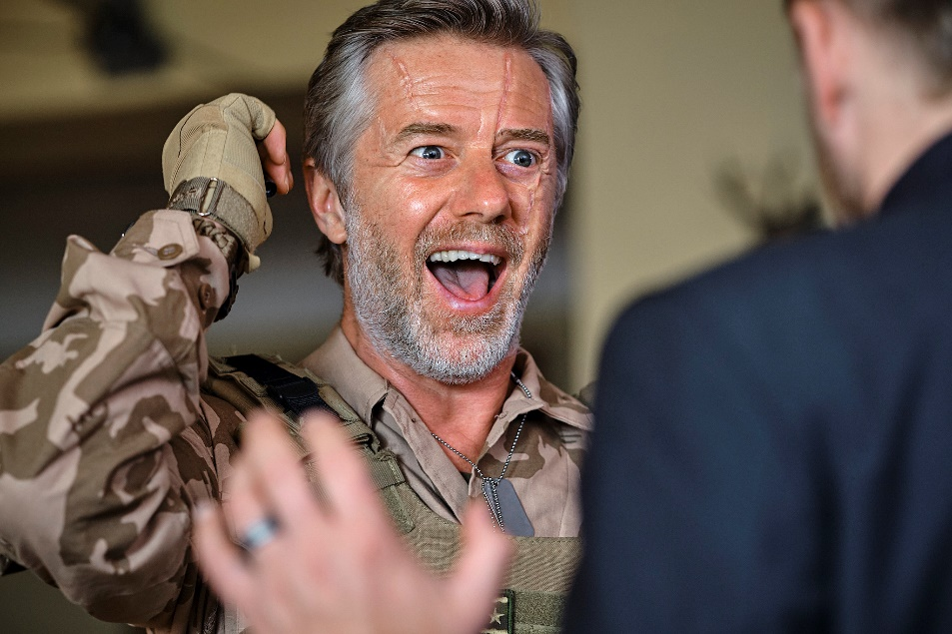
"Čo sa o sebe dozvieme? Že to máme niekedy ťažké, že sa bojíme, že sa bojíme nových vecí, že sa bojíme, keď sa veci komplikujú. Na druhej strane zase verím, že ľudia u nás síce veľa nadávajú na všetko a majú svoj názor, ale keď sa láme chlieb, dokážu sa postaviť za správnu vec."

Komédia Franta mimozemšťan vznikla v produkcii spoločnosti Fénix Film Dany Volákovej a Michaely Bastien Flenerovej, koproducentmi sú spoločnosti Flamesite, SOLID ENTERPRISE a Valérie Kubíková. Natáčanie prebiehalo v stredočeskej obci Sýkořice, Prahe, Brne a jeho okolí.
Do kín uvedie komédiu Franta mimozemšťan distribučná spoločnosť Cinemart.
Trailer, fotografie z filmu a plagáty nájdete tu:
https://we.tl/t-hX5beFX8tG
Kredit: Foto: Vojtěch Resler/Phoenix Film
Kontakt pre médiá: Perla Žinčíková - perla@makovienka.sk

